

Enw: …………………………………………………………

Dosbarth: ……………………………

Grŵp blwyddyn: …………………………



Cyn i chi wylio'r weminar, atebwch y cwestiynau canlynol:

Ysgrifennwch 5 peth rydych chi'n wybod am y Gwasanaeth Tân:

Pa sgiliau a rhinweddau ydych chi'n meddwl sydd eu hangen arnoch i weithio yn y Gwasanaeth Tân?

**Nawr gwyliwch y weminar**

<https://vimeo.com/373931455/b70f4eac43>

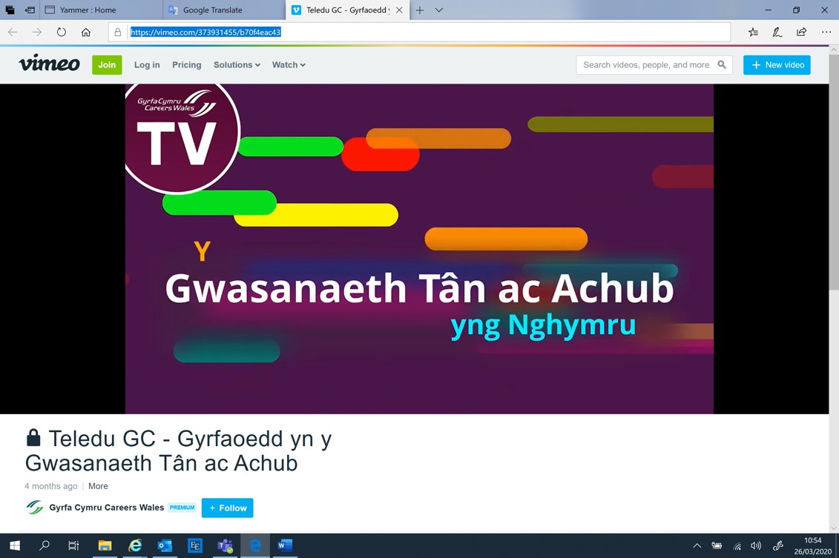

Allwch chi enwi'r 3 Gwasanaeth Tân ac Achub sydd yng Nghymru?

**Nawr eich bod wedi gweld y weminar, a allwch chi ateb y cwestiynau canlynol.**

Pa un o'r adrannau canlynol nad ydyn nhw'n rhan o'r Gwasanaeth Tân ac Achub?

* Rheoli
* Technoleg Gwybodaeth (TG)
* Fflyd
* Diogelwch
* Storfeydd
* Cyllid

Allwch chi feddwl am adrannau eraill?

Pa un o'r datganiadau canlynol sy'n anghywir?

* Mae'r gwasanaeth tân yn cyflogi pob math o bobl. Gall unrhyw un ffitio i mewn.
* Mae'r diffoddwyr tân llawn-amser yn bwysicach na diffoddwyr tân ar alwad.
* Mae'r gwasanaethau Tân ac Achub hefyd yn cyflogi diffoddwyr tân benywaidd.

Rhestrwch rai o'r sgiliau a'r rhinweddau y soniodd y panel amdanynt sy'n bwysig i weithio i'r Gwasanaeth Tân ac Achub.

Esboniodd y panel beth yw'r gofynion mynediad ar gyfer y Gwasanaeth Tân ac Achub. Beth ydyn nhw?

Pa un o’r canlynol sydd DDIM yn un o'r shifftiau y gall diffoddwr tân llawn-amser weithio?

* 4 diwrnod yn gweithio a 4 diwrnod i ffwrdd, yn gweithio rhwng 12yp a 10yh ac ar gael ar alwad yn ystod y nôs.
* 2 ddiwrnod a noson lawn yn gweithio (shifftiau 48 awr) a 4 diwrnod i ffwrdd.
* Gweithio 9yb tan 5yh yn ystod yr wythnos gyda phenwythnosau i ffwrdd.

Mae diffoddwyr tân amser-llawn yn gweithio 2 shifft wahanol, ond beth ydych chi'n ei wybod am batrwm gwaith diffoddwyr tân sydd ar alwad? E.e. oriau gwaith, swyddi eraill a allai fod ganddynt, nosweithiau hyfforddi (drilio) yr wythnos.

Beth yw cyflog cychwynol prentis diffoddwr tân?

£

Edrychwch ar wefan eich Gwasanaeth Tân ac Achub leol i ddarganfod pa fath o rolau maen nhw'n eu recriwtio ar hyn o bryd.

Gogledd Cymru – [www.gwastan-gogcymru.org.uk](http://www.gwastan-gogcymru.org.uk)

Canoilbarth a Gorllewin Cymru – [www.tancgc.gov.uk](http://www.tancgc.gov.uk)

De Cymru – – <https://www.decymru-tan.gov.uk/>

­

Yn olaf, yn eich geiriau eich hun, sut ydych chi’n teimlo am yrfa yn y Gwasanaeth Tân ac Achub?

Sut, yn ôl y panel, y dylech chi ddarganfod mwy am weithio i'r Gwasanaeth Tân ac Achub ac yna gwneud cais?

**Adnoddau pellach ar gyfer ymchwil y Gwasanaeth Tân:**

**Gwefan Gyrfa Cymru –** [www.gyrfacymru.llyw.cymru](http://www.gyrfacymru.llyw.cymru)

**North Wales Fire & Rescue Service** – [www.gwastan-gogcymru.org.uk](http://www.gwastan-gogcymru.org.uk)

**Mid and West Wales Fire & Rescue Service** – [www.tancgc.gov.uk](http://www.tancgc.gov.uk)

**South Wales Fire & Rescue Service** – <https://www.decymru-tan.gov.uk/>